Un petit pouce qui bouge

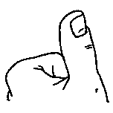
Un petit pouce qui bouge,
Un petit pouce qui bouge,
Un petit pouce qui bouge,
Et ça suffit pour m'amuser.
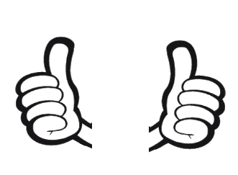
Deux petits pouces qui bougent,
Deux petits pouces qui bougent,
Deux petits pouces qui bougent,
Et ça suffit pour m'amuser.
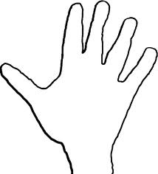
Une petite main qui danse,
Une petite main qui danse,
Une petite main qui danse,
Et ça suffit pour m'amuser.
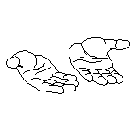
Deux petites mains qui dansent,
Deux petites mains qui dansent,
Deux petites mains qui dansent,
Et ça suffit pour m'amuser.
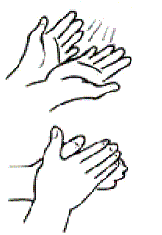
Deux petites mains qui frappent,
Deux petites mains qui frappent,
Deux petites mains qui frappent,
Et ça suffit pour m'amuser.

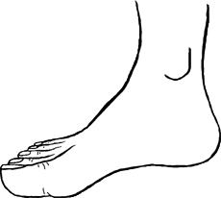
Un petit pied qui tape,
Un petit pied qui tape,
Un petit pied qui tape,
Et ça suffit pour m'amuser.

Deux petits pieds qui tapent,
Deux petits pieds qui tapent,
Deux petits pieds qui tapent,
Et ça suffit pour m'amuser.

